Шаблон отчёта по лабораторной работе 6

Анализ файловой системы Linux. Команды для работы с файлами и каталогами

Свояк Валерия Дмитриевна НБИбд-01-20 (ст.б. 1032201653)

Содержание

# Цель работы

Ознакомление с файловой системой Linux, её структурой, именами и содержанием каталогов. Приобретение практических навыков по применению команд для работы с файлами и каталогами, по управлению процессами (и работами), по проверке использования диска и обслуживанию файловой системы.

# Задание

1. Выполните все примеры, приведённые в первой части описания лабораторной работы.
2. Выполните следующие действия, зафиксировав в отчёте по лабораторной работе используемые при этом команды и результаты их выполнения:

2.1. Скопируйте файл /usr/include/sys/io.h в домашний каталог и назовите его equipment. Если файла io.h нет, то используйте любой другой файл в каталоге /usr/include/sys/ вместо него.

2.2. В домашнем каталоге создайте директорию ~/ski.plases.

2.3. Переместите файл equipment в каталог ~/ski.plases.

2.4. Переименуйте файл ~/ski.plases/equipment в ~/ski.plases/equiplist.

2.5. Создайте в домашнем каталоге файл abc1 и скопируйте его в каталог ~/ski.plases, назовите его equiplist2.

2.6. Создайте каталог с именем equipment в каталоге ~/ski.plases.

2.7. Переместите файлы ~/ski.plases/equiplist и equiplist2 в каталог ~/ski.plases/equipment.

2.8. Создайте и переместите каталог ~/newdir в каталог ~/ski.plases и назовите его plans.

1. Определите опции команды chmod, необходимые для того, чтобы присвоить перечисленным ниже файлам выделенные права доступа, считая, что в начале таких прав нет:

3.1. drwxr–r– … australia

3.2. drwx–x–x … play

Кулябов Д. С. и др. Операционные системы 25

3.3. -r-xr–r– … my_os

3.4. -rw-rw-r– … feathers

При необходимости создайте нужные файлы.

1. Проделайте приведённые ниже упражнения, записывая в отчёт по лабораторной работе используемые при этом команды:

4.1. Просмотрите содержимое файла /etc/password.

4.2. Скопируйте файл ~/feathers в файл ~/file.old.

4.3. Переместите файл ~/file.old в каталог ~/play.

4.4. Скопируйте каталог ~/play в каталог ~/fun.

4.5. Переместите каталог ~/fun в каталог ~/play и назовите его games.

4.6. Лишите владельца файла ~/feathers права на чтение.

4.7. Что произойдёт, если вы попытаетесь просмотреть файл ~/feathers командой cat?

4.8. Что произойдёт, если вы попытаетесь скопировать файл ~/feathers?

4.9. Дайте владельцу файла ~/feathers право на чтение.

4.10. Лишите владельца каталога ~/play права на выполнение.

4.11. Перейдите в каталог ~/play. Что произошло?

4.12. Дайте владельцу каталога ~/play право на выполнение.

1. Прочитайте man по командам mount, fsck, mkfs, kill и кратко их охарактеризуйте, приведя примеры.

# Выполнение лабораторной работы

1. Выполните все примеры, приведённые в первой части описания лабораторной работы.

Скопировала файл ~/abc1 в файл april и в файл may.

Скопировала файлы april и may в каталог monthly.

Скопировала файл monthly/may в файл с именем june.

Скопировала каталог monthly в каталог monthly.00.

Скопировала каталог monthly.00 в каталог /tmp.

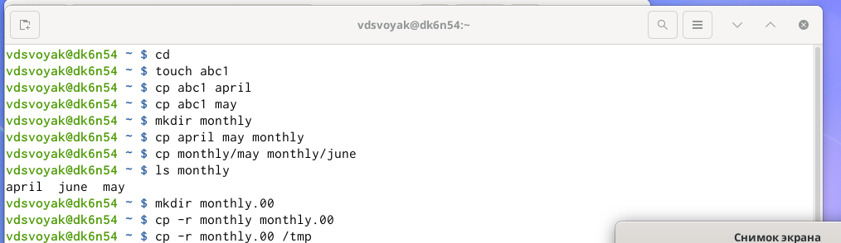

Изменила название файла april на july в домашнем каталоге.

Переместила файл july в каталог monthly.00.

Переименовала каталог monthly.00 в monthly.01.

Переместила каталог monthly.01в каталог reports.

Переименовала каталог reports/monthly.01 в reports/monthly.

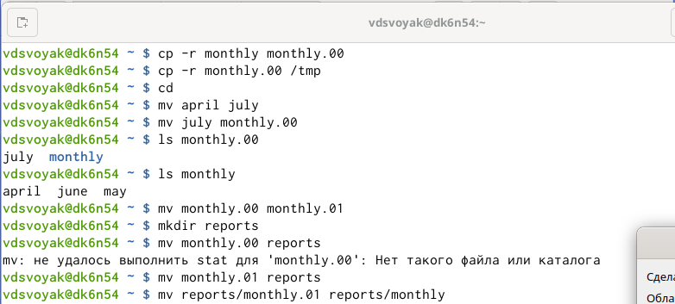

Создала файл ~/may с правом выполнения для владельца.

Лишила владельца файла ~/may права на выполнение.

Создала каталог monthly с запретом на чтение для членов группы и всех остальных пользователей.

Создала файл ~/abc1 с правом записи для членов группы.

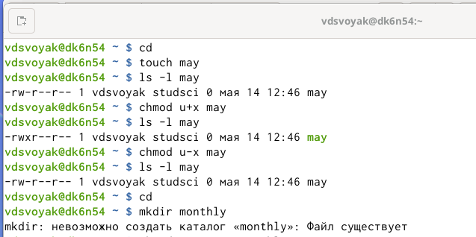

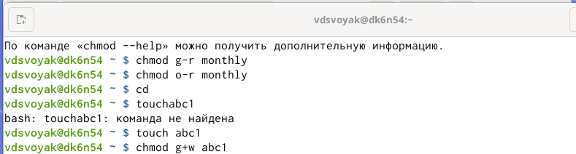

Воспользовалась командой df, которая выведет на экран список всех файловых систем в соответствии с именами устройств, с указанием размера и точки монтирования, для определения объёма свободного пространства на файловой системе. С помощью команды fsck проверила целостность файловой системы.

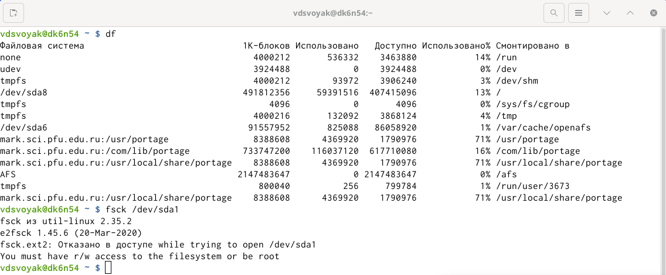

1. Выполните следующие действия, зафиксировав в отчёте по лабораторной работе используемые при этом команды и результаты их выполнения:

2.1. Скопируйте файл /usr/include/sys/io.h в домашний каталог и назовите его equipment. Если файла io.h нет, то используйте любой другой файл в каталоге /usr/include/sys/ вместо него.

2.2. В домашнем каталоге создайте директорию ~/ski.plases.

2.3. Переместите файл equipment в каталог ~/ski.plases.

2.4. Переименуйте файл ~/ski.plases/equipment в ~/ski.plases/equiplist.

2.5. Создайте в домашнем каталоге файл abc1 и скопируйте его в каталог ~/ski.plases, назовите его equiplist2.

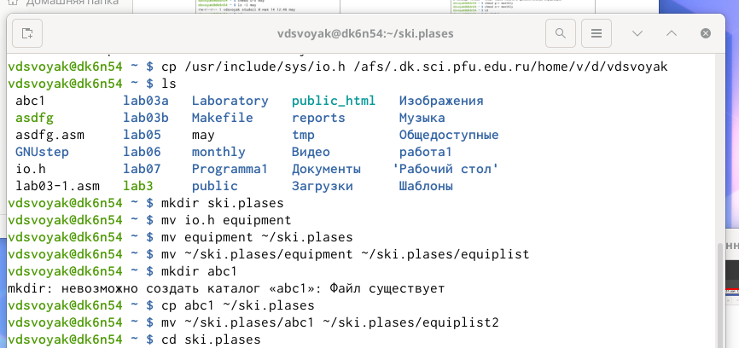

2.6. Создайте каталог с именем equipment в каталоге ~/ski.plases.

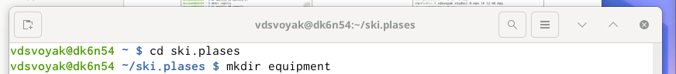

2.7. Переместите файлы ~/ski.plases/equiplist и equiplist2 в каталог ~/ski.plases/equipment.

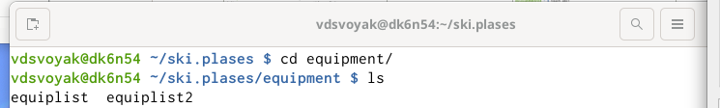

2.8. Создайте и переместите каталог ~/newdir в каталог ~/ski.plases и назовите его plans.

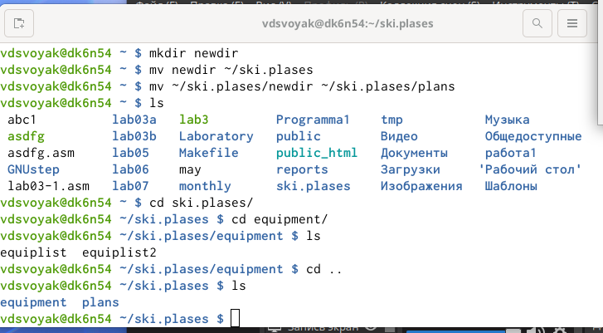

1. Определите опции команды chmod, необходимые для того, чтобы присвоить перечисленным ниже файлам выделенные права доступа, считая, что в начале таких прав нет:

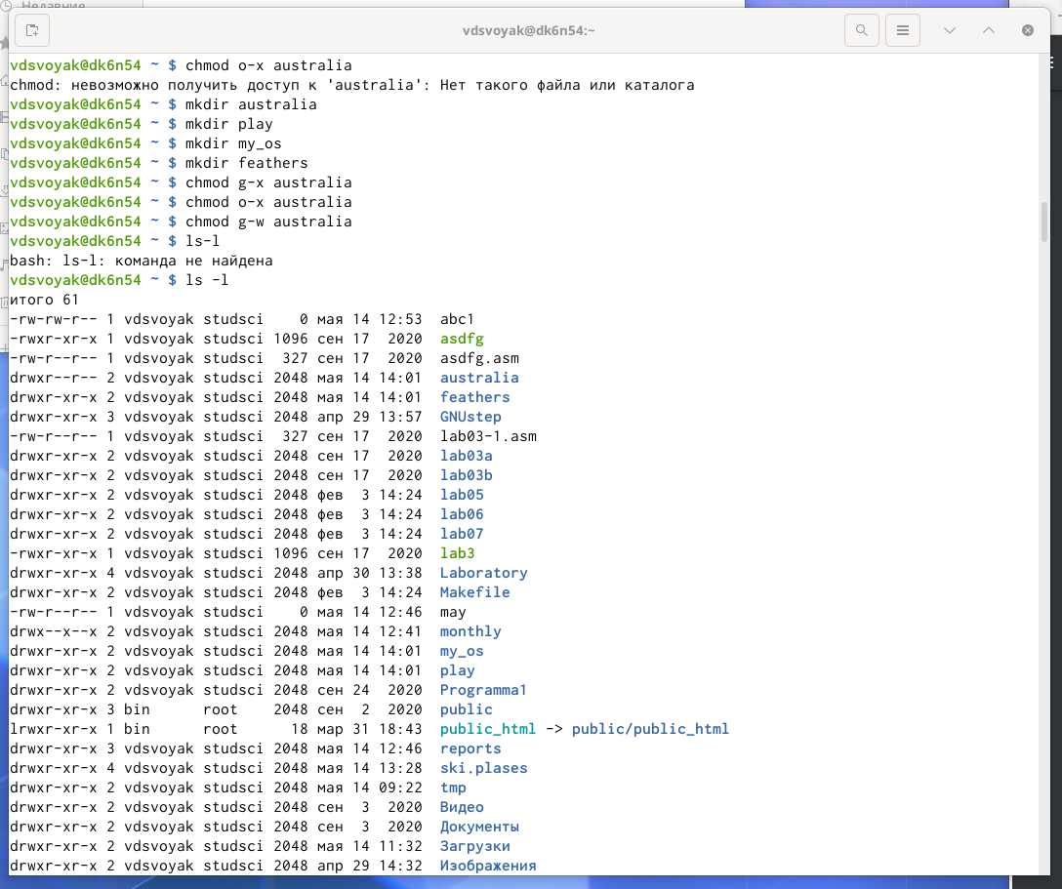

3.1. drwxr–r– … australia

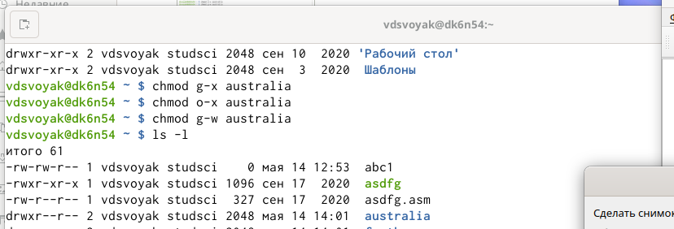

3.2. drwx–x–x … play

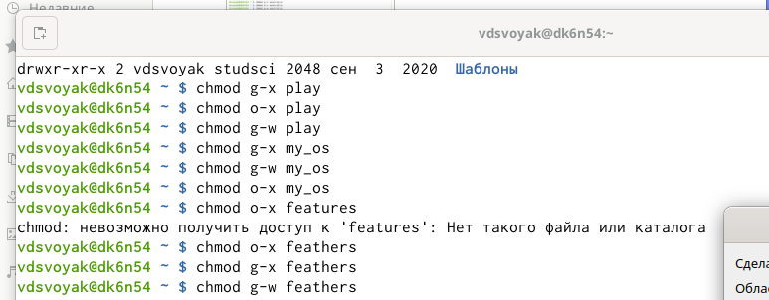

3.3. -r-xr–r– … my_os



3.4. -rw-rw-r– … feathers

При необходимости создайте нужные файлы.

1. Проделайте приведённые ниже упражнения, записывая в отчёт по лабораторной работе используемые при этом команды:

4.1. Просмотрите содержимое файла /etc/password.

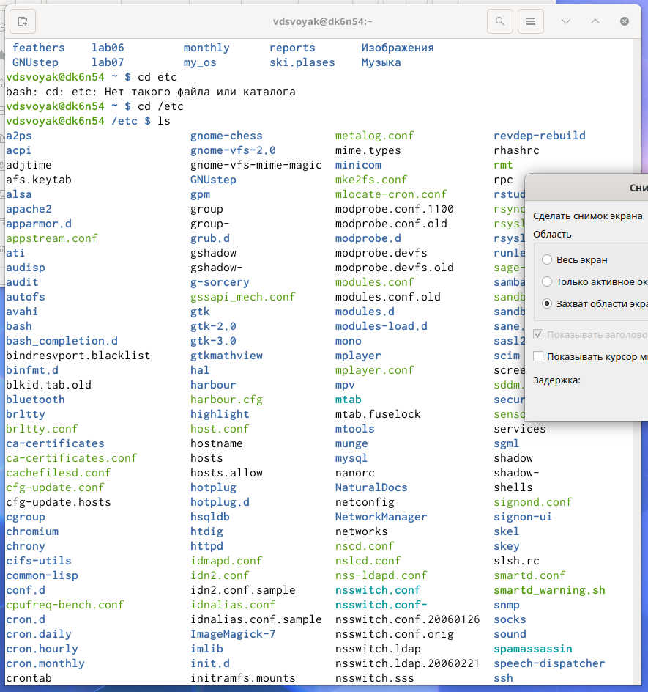

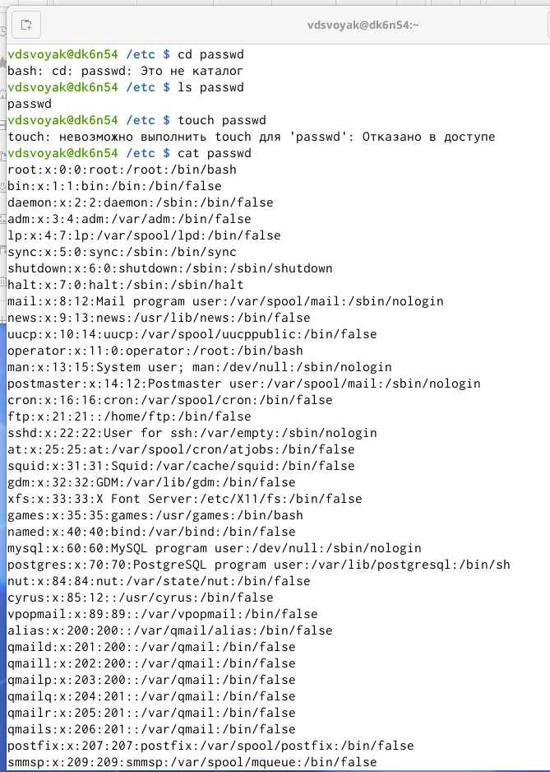

4.2. Скопируйте файл ~/feathers в файл ~/file.old.

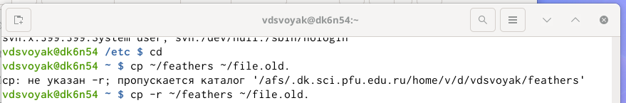

4.3. Переместите файл ~/file.old в каталог ~/play.

4.4. Скопируйте каталог ~/play в каталог ~/fun.

4.5. Переместите каталог ~/fun в каталог ~/play и назовите его games.

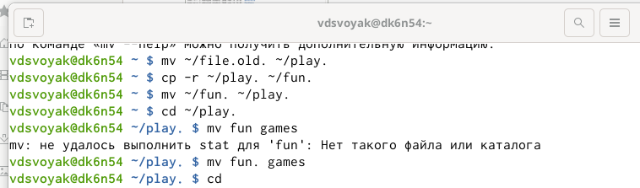

4.6. Лишите владельца файла ~/feathers права на чтение.

4.7. Что произойдёт, если вы попытаетесь просмотреть файл ~/feathers командой cat?

4.8. Что произойдёт, если вы попытаетесь скопировать файл ~/feathers?

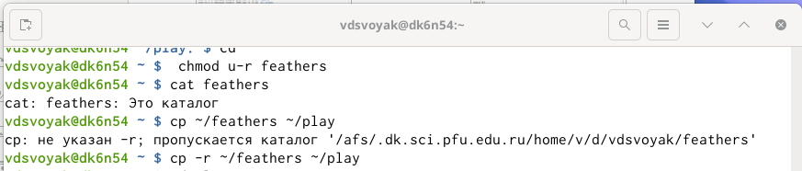

4.9. Дайте владельцу файла ~/feathers право на чтение.



4.10. Лишите владельца каталога ~/play права на выполнение.

4.11. Перейдите в каталог ~/play. Что произошло?

4.12. Дайте владельцу каталога ~/play право на выполнение.

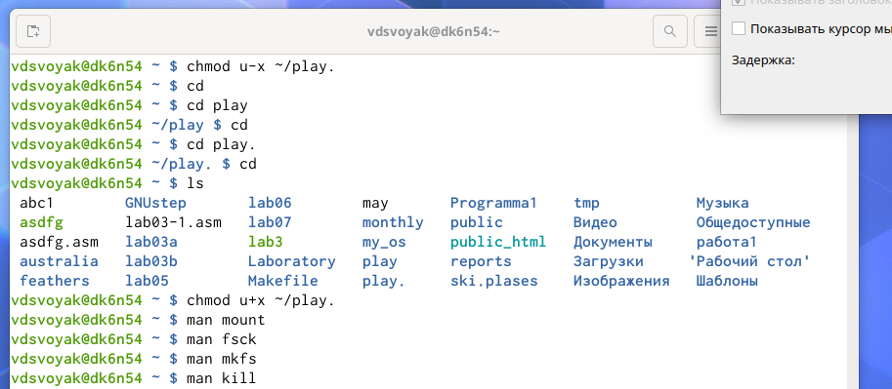

1. Прочитайте man по командам mount, fsck, mkfs, kill и кратко их охарактеризуйте, приведя примеры.

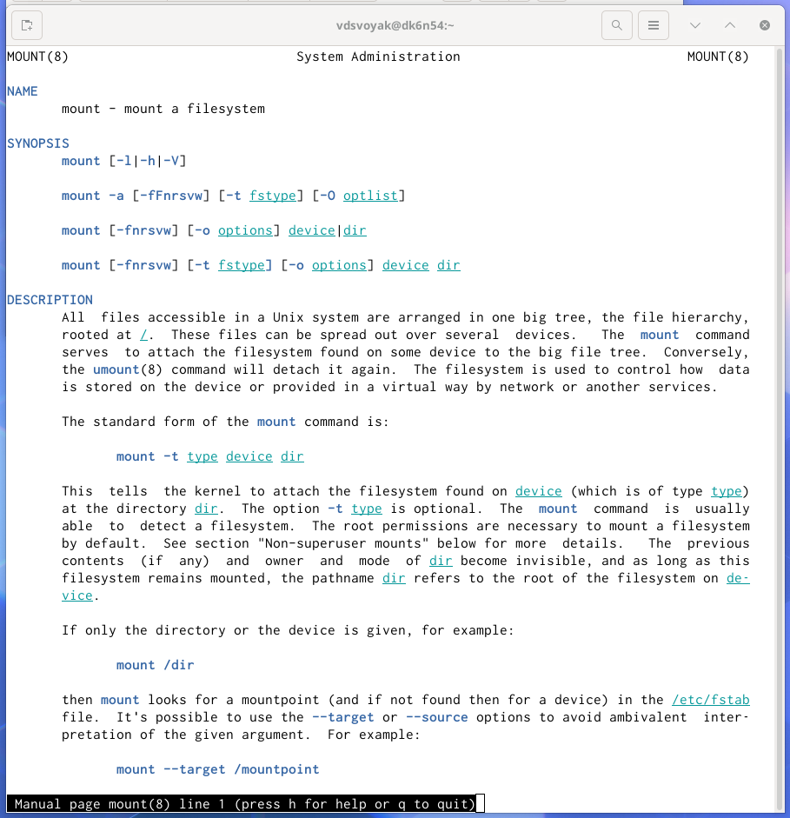

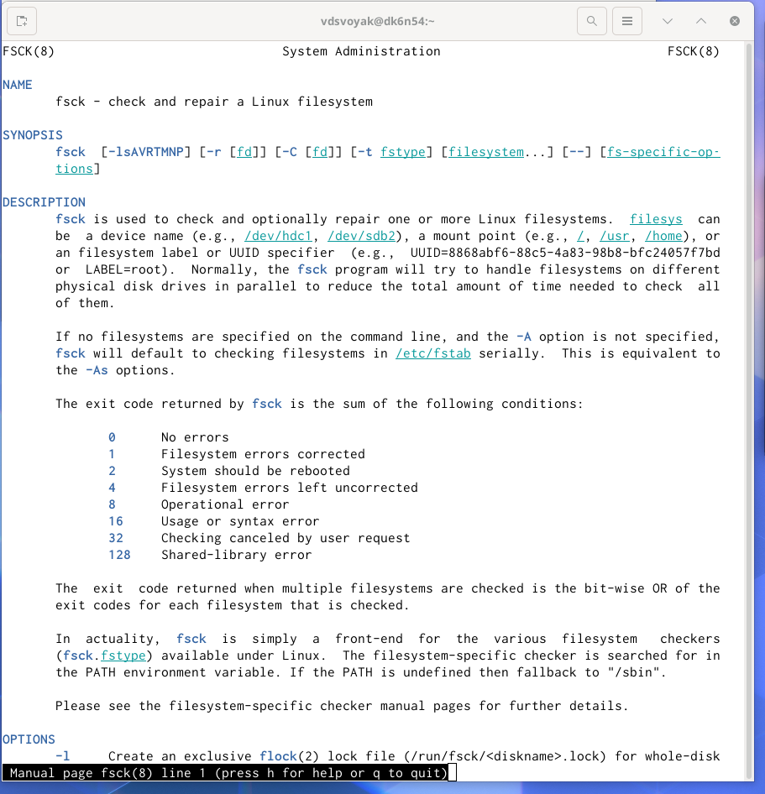

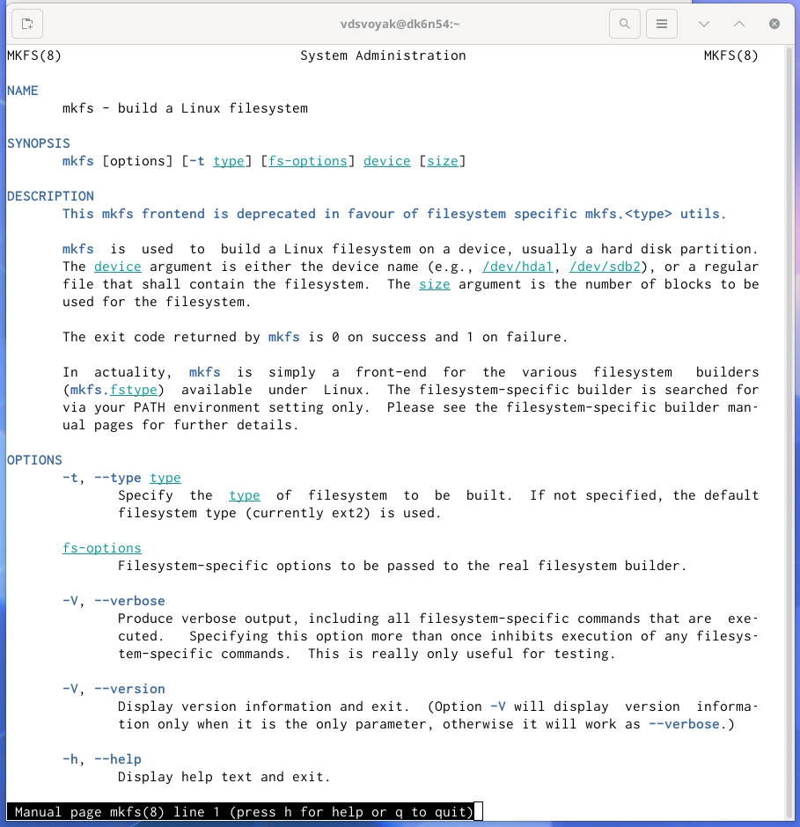

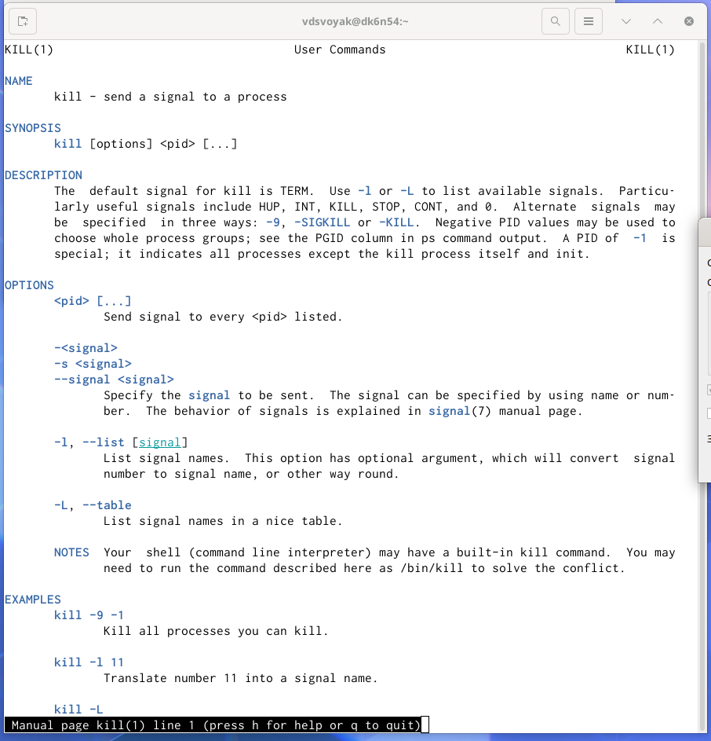

Краткая характеристика:

* mount применяется для монтирования файловых систем.
* fsck восстанавливает повреждённую файловую систему или проверяет на целостность.
* mkfs создаёт новую файловую систему.
* kill используется для принудительного завершения работы приложений.

# Выводы

Ознакомилась с файловой системой Linux, её структурой, именами и содержанием каталогов. Приобрела практические навыки по применению команд для работы с файлами и каталогами, по управлению процессами (и работами), по проверке использования диска и обслуживанию файловой системы.

# Контрольные вопросы

Ответы на контрольные вопросы:

1.Характеристика файловой системы, которая использовалась в данной лабораторной работе:

Файлы: abc1, april, may, june, july, isdv4.h, equipment, equiplist, equiplist2, my_os, feathers, file.old. Каталоги: monthly, monthly.00, tmp, monthly.01, reports, usr, include, xorg, ski.plases, equipment, newdir, plans, australia, play, etc, fun, games.

2.Пример общей структуры файловой системы: /home/pdarzhankina/monthly/april, где /home/pdarzhankina – домашний каталог, /monthly – каталог, находящийся в домашнем и содержащий файл, /аpril – файл, находящийся в каталоге.

1. Чтобы содержимое некоторой файловой системы было доступно операционной системе должно быть выполнено монтирование тома.
2. Основные причины нарушения целостности файловой системы:

* Один блок адресуется несколькими mode (принадлежит нескольким файлам).
* Блок помечен как свободный, но в то же время занят (на него ссылается onode).
* Блок помечен как занятый, но в то же время свободен (ни один inode на него не ссылается).
* Неправильное число ссылок в inode (недостаток или избыток ссылающихся записей в каталогах).
* Несовпадение между размером файла и суммарным размером адресуемых inode блоков.
* Недопустимые адресуемые блоки (например, расположенные за пределами файловой системы).
* “Потерянные” файлы (правильные inode, на которые не ссылаются записи каталогов).
* Недопустимые или неразмещенные номера inode в записях каталогов.

Чтобы устранить повреждения файловой системы используется команда fsck.

1. Команда mkfs создаёт новую файловую систему.
2. Характеристика команд, которые позволяют просмотреть текстовые файлы:

* для просмотра небольших файлов удобно пользоваться командой cat.
* для просмотра больших файлов используйте команду less — она позволяет осуществлять постраничный просмотр файлов.
* для просмотра начала файла можно воспользоваться командой head, по умолчанию она выводит первые 10 строк файла.
* команда tail выводит несколько (по умолчанию 10) последних строк файла.

1. Основные возможности команды cp:

* копирование файла в текущем каталоге.
* копирование нескольких файлов в каталог.
* копирование файлов в произвольном каталоге.

Опция i в команде cp выведет на экран запрос подтверждения о перезаписи файла, если на место целевого файла вы поставите имя уже существующего файла.

Команда cp с опцией r (recursive) позволяет копировать каталоги вместе с входящими в них файлами и каталогами.

1. Характеристика команд перемещения и переименования файлов и каталогов:

* переименование файлов в текущем каталоге.

mv

* перемещение файлов в другой каталог.

mv

Если необходим запрос подтверждения о перезаписи файла, то нужно использовать опцию i.

* переименование каталогов в текущем каталоге.

mv

* перемещение каталога в другой каталог.

mv

* переименование каталога, не являющегося текущим.

mv < каталог/новое_название_каталога>

1. Каждый файл или каталог имеет права доступа: чтение (разрешены просмотр и копирование файла, разрешён просмотр списка входящих в каталог файлов), запись (разрешены изменение и переименование файла, разрешены создание и удаление файлов каталога), выполнение (разрешено выполнение файла, разрешён доступ в

каталог и есть возможность сделать его текущим). Они могу быть изменены командой chmod.